BTS FLUIDE ENERGIE ENVIRONNEMENT

ETUDE D’INSTALLATION

OPTION A : GENIE SANITAIRE ET THERMIQUE

SESSION 2015

Durée : 4 heures Coefficient :

Matériel autorisé :

- Calculatrice

Documents à rendre :

Avec l’ensemble de vos copies vous remettrez l’intégralité des documents composant le dossier :
Document Réponse Pages 18/23 à 23/23

Dès que le sujet vous est remis, assurez-vous qu’il est complet.
Le sujet comporte x pages, numérotées de 1/23 à 23/23

Chaque partie sera rendue sur copie séparée

PARTIE | TITRE | TEMPS  conseillé
 | Lecture du sujet | 15min
1 | ANA LYSE TECHNIQUE DE L’INSTALLATION | 30 min
2 | DIMENSIONNEMENT DE LA PRODUCTION D’EAU CHAUDE SANITAIRE | 30 min
3 | ETUDE DU BOUCLAGE EAU CHAUDE SANITAIRE | 30 min
4 | ANALYSE ENERGETIQUE DE LA PRODUCTION D’E.C.S. SOLAIRE | 30 min
5 | REGULATION ET GESTION AUTOMATIQUE DE LA PRODUCTION D’ECS | 45 min
6 | ETUDE DU TRAITEMENT D’EAU | 60 min

CORRIGE |  | Session 2015
ETUDE D’INSTALLATION OPTION A | CODE | Page 1 / 10

PREMIERE PARTIE : ANA LYSE TECHNIQUE DE L’INSTALLATION

TEMPS CONSEILLE : ( 30 MINUTES)

Question 1.1. :
Le gymnase est équipé d’une production de type semi instantanée avec un volume de stockage assez important. Ce type de système est particulièrement adapté à des puisages forts et intenses tels qu’ils peuvent exister dans les gymnases où les utilisateurs prennent leurs douches de manière groupée.

Question 1.2. :
Il s’agit d’une production d’ECS à l’aide de capteurs solaire thermiques. La récupération d’eau de pluie est une solution envisageable.

Question 1.3. :
Le TH de l’eau est directement lié la concentration en calcium et magnésium. Les sels associés à ces cations sont très incrustant à chaud, ce qui signifie qu’il y aura précipitation de tartre calciques et magnésien dans les parties les plus chaudes de l’installation : chaudières, capteurs solaires,… si le traitement d’adoucissement n’est pas prévu. La suppression totale du TH par adoucissement empêchera la formation des ces dépôts qui réduisent les performances énergétiques (le tartre est un bon isolant thermique) et hydraulique de l’installation, et favorisent les effets de fatigue liés aux éventuels chocs thermiques associés aux décollements de ces tartres dans les éléments chauffants.

Question 1.4. :.
L’eau contenue dans les capteurs solaires est exposée aux intempéries puisque le circuit est ici fermé et ne dispose pas de dispositif de drainage automatique. Dans ce cas le risque de gel est fortement probable et ce notamment en région parisienne. Le traitement antigel est donc particulièrement utile.

Question 1.5. :.
Le bouclage est utile ici pour plusieurs raisons : Tout d’abord il permet de distribuer à chaque instant de l’eau à la température de la production d’E.C.S. ce qui évite aux utilisateurs d’attendre et de faire couler de l’eau inutilement avant d’obtenir une température suffisante. Par ailleurs associé à un mitigeage au plus près du point d’utilisation le bouclage de l’eau à une température proche de 60°C permet d’éviter la prolifération des bactéries et en particulier la bactérie Légionella sur le réseau de distribution. En ce qui concerne cette dernière ses chances de survie à cette température sont de l’ordre de 30 à 60 secondes.

DEUXIEME PARTIE : DIMENSIONNEMENT DE LA PRODUCTION D’EAU CHAUDE SANITAIRE
TEMPS CONSEILLE : ( 30 MINUTES)

Question 2.1. :
Qvpointe = 0,2 X 42 X 0,57 = 4,788 [l/s] Pinst = Qvpointe . ρ . C . ( Tpuisage – TEau Froide)
Pinst = 4,788 X 1 X 4185 X (38 – 7) = 621 171 [W]

Question 2.2. :
Vp = 4,788 X 600 = 2872,8 [l]

Vsto60°C = Vp10 . ( Tpuisage – TEau Froide) / ( Tstockage – TEau Froide) Vsto60°C = 1680 X (38 - 7) : (60 – 7) = 1680 [l]

Question 2. 3. :
VstoSEMI = (Vsto60°C . (1 - PSEMIinst / Pinst )) / ηSTO
VstoSEMI = (1680 X (1 – 128 000 : 621 171 )) / 0,95 = 1404 [l]

CORRIGE |  | Session 2015
ETUDE D’INSTALLATION OPTION A | CODE | Page 2 / 10

TROISIEME PARTIE : « ETUDE DU BOUCLAGE EAU CHAUDE SANITAIRE »

Question 3.1. :

TEMPS CONSEILLE : ( 30 MINUTES)

La chute de température est d’autant pus importante que le débit est faible, c’est donc dans les tronçons aller que celle-ci peuvent être les plus importante.
En additionnant les pertes dans les tronçons de A à F, on en déduit la chute maximalet de 0.72 °C < 2°C

Question 3.2. :

Pdc + défavorable : 4.115 mCE
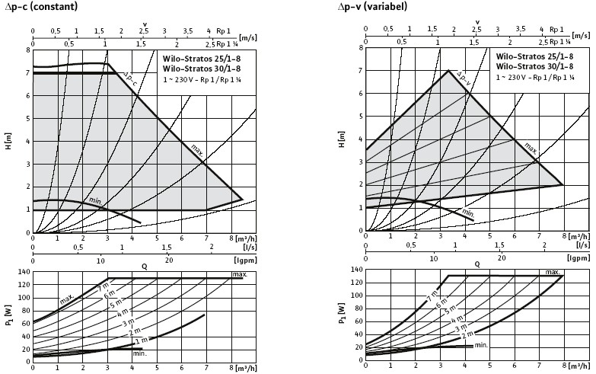
90 W

Question 3.3. :
La pompe stratos Z est une pompe basse consommation d’énergie dont le moteur électrique peut être piloté en variation de vitesse de manière à générer une hauteur manométrique constante ou proportionnelle au débit. Sur la pompe Top Z la variation de vitesse se fait de manière manuelle en sélectionnant grâce à un sélecteur Une vitesse parmi trois prédéterminées.

Question 3.4. :
Les puissances électriques consommées pour le même service rendu sont respectivement pour la Stratos Z et la TOP Z de 90 W et 260 W en version monophasé. En considérant un fonctionnement continu de la pompe de bouclage 365 jours par an l’économie d’énergie électrique annuelle est de :
Eco = (260 – 90) x 365 x 24 / 1000 = 1489 kWh / an

CORRIGE |  | Session 2015
ETUDE D’INSTALLATION OPTION A | CODE | Page 3 / 10

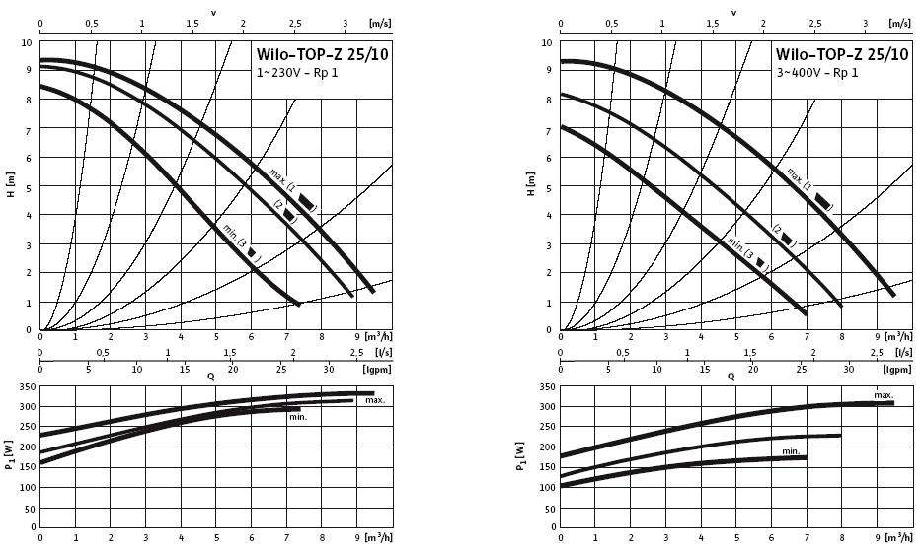

QUATRIEME PARTIE : « ANALYSE ENERGETIQUE DE LA PRODUCTION D’E.C.S. SOLAIRE»

Question 4.1. :
TEMPS CONSEILLE : ( 30 MINUTES)

En considérant un fonctionnement continu de la pompe de bouclage 365 jours par ans La consommation d’énergie électrique annuelle est de :
Eco = 100 x 365 x 24 / 1000 = 876 kWh / an
t
La consommation d’énergie thermique est pour sa part de : Eco = 1500 x 365 x 24 / 1000 = 13 140 kWh / an

Question 4.2. :
- Voir schéma

CORRIGE |  | Session 2015
ETUDE D’INSTALLATION OPTION A | CODE | Page 4 / 10

Question 4.3. :
 |  |  |  |  | Avec Solaire | Sans Solaire
Energie incidente |  |  | kW.h | Thermique | 265 569 | -
 |  |  | kW.h | Auxiliaires | - | -
Energie récupérée par les capteurs |  |  | kW.h | Thermique | 70 215 | -
 |  |  | kW.h | Auxiliaires | - | -
Energie perdue par le réseau solaire |  |  | kW.h | Thermique | 6 827 | -
 |  |  | kW.h | Auxiliaires | 576 | -
Energie perdue par les ballons solaires |  |  | kW.h | Thermique | 2 167 | -
 |  |  | kW.h | Auxiliaires | - | -
Energie perdue par le ballon d'appoint |  |  | kW.h | Thermique | 2 003 | 2 003
 |  |  | kW.h | Auxiliaires | - | -
Energie perdue par le réseau de bouclage |  |  | kW.h | Thermique | 13 140 | 13 140
 |  |  | kW.h | Auxiliaires | 876 | 876
Energie consommée par la chaudière |  |  | kW.h | Thermique | 41 429 | 107 652
 |  |  | kW.h | Auxiliaires | 35 | 123
Besoins en énergie pour ECS |  |  | kW.h | Thermique | 82 143 | 82 143
Rendement de la production d'ECS solaire |  |  | % |  | / | 76.30
Coût Energétique |  |  | € | Thermique | 1 719.30 | 4 467.56
 |  |  | € | Electrique | 161 | 108
 |  | Fsav |  | % |  | 0.6152
 |  | Taux de couverture |  | % |  | 0.73
 |  | Economie Réalisée |  | € / an |  | 3760

Bilan environnementale :

66223* 0.206 = 13641 kgCO2

Soit 13 tonnes de d’émissions de CO2 en moins grâce à l’utilisation d’une énergie renouvelable.

CORRIGE |  | Session 2015
ETUDE D’INSTALLATION OPTION A | CODE | Page 5 / 10

CINQUIEME PARTIE : « REGULATION ET GESTION AUTOMATIQUE DE LA PRODUCTION D’ECS »
TEMPS CONSEILLE : ( 45 MINUTES)
Question 5.1. : (Voir DT page 1).
- GRAPH

Question 5.2. : (Voir DT page 1).
- Voir documente réponse

SIXIEME PARTIE : « ADOUCISSEUR »
Question 6.1. : TH calcique : TH = Ca / MCa
TH = 110 / 40,1 = 2,74 [mmol/l]

TEMPS CONSEILLE : ( 60 MINUTES)

- 2-

CMT = ( [HCO3 ] + [CO3
2-
] + [CO2 libre])

[CO3 ] négligeable car pH = 7,9 et donc l’acide carbonique est en majorité sous forme de Bicarbonate.
[CO2 libre] = 15,9 / ( 12 + 3 x 16 ) = 0,36 [mmol/l]

- 2- -
TAC = ( [HCO3 ] + [CO3 ] + [OH ])
Puisque pH = 7,9 ; [OH-] = 10-7,9 négligeable
2-
[CO3 ] négligeable car pH = 7,9 et donc l’acide carbonique est en majorité sous forme de Bicarbonate. On en déduit:
-
[HCO3 ] = TAC = 29 °F = 29 / 5 = 5,8 [mmol/l]

Par conséquent :
CMT = 5,8 + 0,36 = 6,16 [mmol/l]

Question 6.2. :
    - Placer le point représentatif de l’eau sur le diagramme d’équilibre calcocarbonique (Voir DR page 3).

    - En déduire le caractère agressif ou entartrant de cette eau à froid et à chaud
L’eau est située en dessous des courbes d’équilibres elle est donc entartrante à froid et à chaud.

    - Déterminer alors la quantité de tartre calcique potentiellement formée exprimée en mg(CaCO3) par litre,
La quantité de tartre déposable se lit sur le graphique en traçant la droite de pente 1 passant par le point représentatif de l’eau. L’intersection entre cette droite et la courbe d’équilibre calcocarbonique à la température de 60°C, donne les coordonnées du point d’équilibre de l’eau une fois chauffée.
La différence des abcisses de ces deux points ( ΔTHCa ) donne la valeur du nombre de moles de calcium déposable : 1 [mmo/l]
La quantitée de tartre déposée correspondant est : mCaCO3 = ΔTHCa . 100 = 100 [mg CaCO3 /l]

    - Justifier enfin de la mise en place d’un traitement d’adoucissement.
Il est clair que l’eau est entartrante. La quantité de tartre déposable en moyenne chaque année est de l’ordre de :
mCaCO3 = 7000 x 365 x 100 x ( 38 – 7 ) / ( 60 – 7 ) = 40,9 tonnes de CaCO3 par an.
Il semble par conséquent nécessaire de mettre en œuvre un traitement d’adoucissement pour éviter la pathologie entartrage du réseau.

CORRIGE |  | Session 2015
ETUDE D’INSTALLATION OPTION A | CODE | Page 6 / 10

T=60°
10
ΔTH = 1 mmol / l

T=40°
T=20°C

9

8
CMT 20
Pente 1
CMT 80
CMT 60

7

6
CMT exprimé en mmol/l

5

4 Pente 1

3
2

1

0
1 2 3 4
Ca exprimé en mmol/l

Question 6.3. :
    - Déterminer la valeur du THcalcique résiduel strictement nécessaire pour obtenir une eau chaude sanitaire à l’équilibre calco carbonique.
L’adoucissement est un traitement qui ne modifie pas la valeur du CMT.
En se référant au graphique ci-dessus on lit que le TH calcique de l’eau à l’équilibre à une température de 60 °C pour un CMT de 6,16 [mmol/l] est de 2 [mmol/l], soit 20 °F.

    - En déduire la valeur du TH total à régler après adoucissement.
La valeur du TH total à régler après adoucissement est : TH total = TH calcique + TH magnésien
Soit :
TH total = 20 + 20 / 24,3 x 10 = 28,3 °F.

Question 6.4. : (Voir DT page 1).
- On décide de remplacer la résine contenue dans l’adoucisseur avant de le remettre en service. Justifier de l’intérêt de cette précaution, en citant les risques de disfonctionnement encourus si cette opération n’était pas faite.
La résine qui était contenue dans l’adoucisseur pouvait être polluée. En effet les oxydes de fer et autres cations de valence supérieure à 2 sont en générale adsorbé par la résine de manière irréversible, et peu à peu la résine perd de sa capacité d’échange. Par ailleurs, la résine est susceptible d’être infectée et il est parfois pour les mêmes raison que celles évoquée précédemment possible que des gangues de résine se formes abritant des organismes vivants : bactéries,
Le remplacement de la résine permet donc de s’assurer de la qualité de celle-ci et de maîtriser ainsi la qualité de l’eau traitée.

Question 6.5. :
La capacité d’échange notée Cejm se calcul comme suit : Cejm = ( THEB – THRésiduel ) . Veau Traitée
Cejm = ( 36 – 25 ) x 7 = 74,7 [°F.m3/j ]

Question 6.6. :
    - Déterminer le volume de résine permettant de régénérer l’adoucisseur en moyenne une fois par semaine.

CORRIGE |  | Session 2015
ETUDE D’INSTALLATION OPTION A | CODE | Page 7 / 10

La capacité d’échange mobilisée chaque semaine notée Cesm se calcul comme suit : Cesm = Cejm . 7
Cesm = 74,7 x 7 = 522,4 [°F.m3 / semaine]
Le volume de résine à mettre en œuvre pour traiter cette eau est : Vrésine = Cesm / PE résine
Vrésine = 522,4 / 5,5 = 95 litres de résine

    - Déterminer la masse de sel consommée en moyenne chaque semaine.
Le dosage en sel permettant d’avoir un Pouvoir d’Echange de la résine de 5,5 °F.m3/l , est de 150 gr / l . On en déduit la masse de sel consommée en moyenne chaque semaine :
Masse sel hebdo = Vrésine x 150 / 1000 = 14,25 [kg]

    - En déduire le volume de saumure à préparer en moyenne chaque semaine.
Vsaumure hebdo = Masse sel hebdo / 0,36 = 39,59 litres de saumure

Question 6.7. :
    - Déterminer la répartition de débit traversant le bipasse et l’adoucisseur.
En Appliquant la conservation de la masse de Calcium sur le mélange entre l’eau brute et l’eau adoucie et en supposant que la fuite ionique de l’adoucisseur reste inféireure ou égale à 0,5°F, on a :
QvADOU = QvPOINTE . (THEB - THRESIDUEL) / (THEB – THFUITE) QvBIPASSE = QvPOINTE - QvADOU

QvADOU = 2,7 x. ( 36 – 25 ) / (36 – 0,5) = 0,836 [l/s]
QvBIPASSE = 2,7 – 0,836 = 1,86 [l/s]

    - En déduire, si la perte de charge de l’adoucisseur pour le débit de pointe est considérée comme égale à 8 mCE , le Kv de la vanne de bipasse.
Pdc bipasse= ( 8 / 2.7² )*1.86² Kv = 3.6*1.86/ 3.79 1/2
Kv = 3,43 [m3/h]

CORRIGE |  | Session 2015
ETUDE D’INSTALLATION OPTION A | CODE | Page 8 / 10





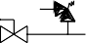
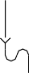
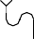
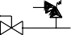
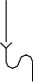

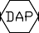
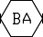





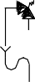
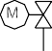
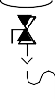
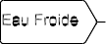

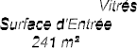
E Solaire Incidente

Pertes Capteur

E Solaire Fournie à l’eau
Pertes Réseau

Besoins en ECS

Pertes stockage solaire

E appoint Utile
E Solaire Utile

Pertes Réseau ECBT

Pertes Fumées

Pertes parois

E Appoint absorbée

CORRIGE Session 2015
ETUDE D’INSTALLATION OPTION A CODE Page 9 / 10

DIEMATIC M DELTA (maître) DIEMATIC K (esclave)

SB RT

SCH SEXT

SAMB
(A) SF

(A)

(ECS)

(AUX)

(REC)
VA
(VI) CR
TS
V3V

(C)
Pomp

(C)
V3V

(B)
Pomp
CS VA
(B)

ALIM

SF SCH

(VI) CR

ALIM
VA Pomp VA
TS CHAUF
Pomp
CS
ECS

3 2 1
L N T L
N T L
N T L N T N T
N T L N T
N T L N T
L N T
N T L N T
L N T L N T

52 51 50 49 48 47 46 45 44
43 42 41 40
39 38
37 36
35 34 33 32
31 30 29
28 27 26 25
24 23 22
21 20 19 18
17 16
15 14 13 12 11 10 9 8
7 6 5
4 3 2 1
41 40 41 40 27 26 25
24 23 22
1 2 3 4 5
6 7 8
9 10 11 12
13 14 15

Tecs

Text

Tamb
Q 1 Q 2

M 4 M3~ M 5 M3~

ALIMENTATION 230 V 50 hZ

ARU
Q 0

V 1 Q 3
ARMOIRE ELECTRIQUE

KA 1 KA 2 S 3

S 1 S 2 S 3

Q 1

Q 2

Q 3

Q 4
KA 1 KA 2

Q 1 Q 2 Q 4

KM 1

M 1

M1~
KM 2

M 2

M1~
KM 3

M 3

M3~
KM 4
KM 5
KM 1
V 2 KM 2
V 3 KM 3 KM 4 KM 5
V 4 KA 1 KA 2












CORRIGE
Session 2015
ETUDE D’INSTALLATION OPTION A
CODE
Page 10 / 10

